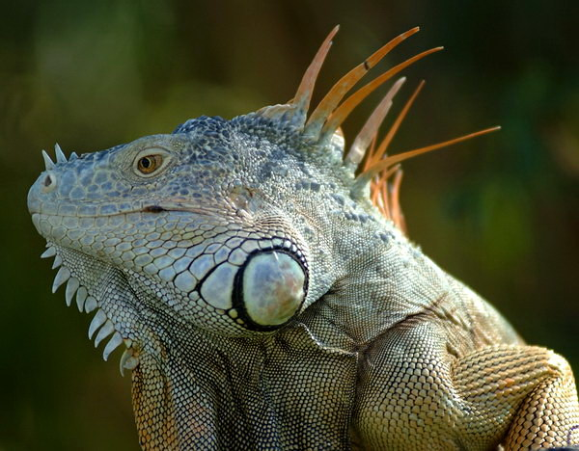
Рабочий лист

Группа 3
Пресмыкающиеся

Задание 1
Вашей группе предлагается собрать и упорядочить информацию о пресмыкающихся, обитающих на «старой территории» зоопарка, и представить её в виде таблиц.
Распределите обязанности в группе, чтобы каждый выполнял конкретную задачу.
- Используя информацию, размещённую на террариумах пресмыкающихся и в интернет-ресурсах, составьте в программе Microsoft Word и заполните следующие таблицы:
- «Основные особенности биологии пресмыкающихся, представленных в зоопарке». Для каждого пресмыкающегося поместите в таблицу его фото.
- «Места обитания, характер питания и охранный статус этих пресмыкающихся».
- «Представителей различных отрядов пресмыкающихся, обитающих в зоопарке».
- Для каждой из составленных таблиц придумайте и запишите не менее трех вопросов.

